球罐设计专用模型
在线出图使用手册

北京大通日盛工程软件开发有限公司
2011-8-12

第一章：概述......................................................3
安装说明.........................................................3
系统介绍.........................................................4
适用范围.........................................................4
第二章 用户界面...................................................4
项目管理.........................................................4
参数设置.........................................................5
参数设置——球罐选择...........................................................................................................5
参数设置——详细参数设置...................................................................................................6
参数设置——设计数据表.......................................................................................................7
参数设置——球罐管口表.......................................................................................................7
总图绘制.................................................................................................. ........ ......................8

计算新版出图用户手册
第一章：概述
一、单机/网络版安装说明
如果您使用单机版
1、关闭系统的IIS，右键点击“我的电脑”，选择“管理”。
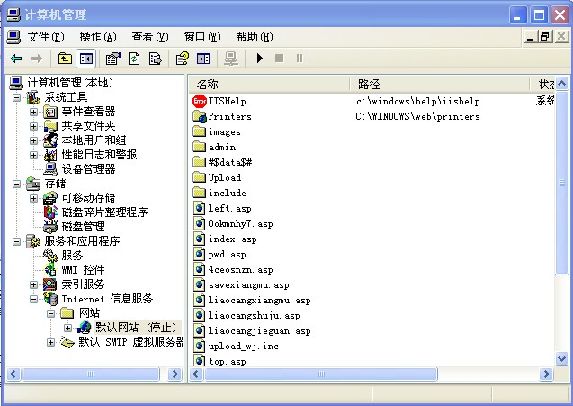
选择服务和应用程序-Internet信息服务-网站-默认网站，确认网站处于停止状态。如果看不到Internet信息服务说明您的计算机里没有IIS，这步可以忽略。

2、复制球罐出图文件到计算机硬盘中，注意不要放在C盘。
3、看到右下角的，说明启动正常，打开浏览器，比如IE，在网址中输入http://localhost/，进入界面，此时文件虽在位置会生成过一个wwwroot文件夹，不要删除。

如果您使用网络版，输入系统所在网址，以下步骤相同：
4、使用我们给您提供的用户名和密码，登陆后可以管理现有的项目，也可以新建项目，输入项目名，点击“添加”，如果已经有软件计算的结果文件，在“导入计算数据”中选择该文件，点击“开始上传”，数据即可自动读入，您也可以自行输入数据，首先填写必要的基本参数，点击“下一步”，完整输入数据项后，点击“下一步”获得CAD命令代码；打开文本编辑器（比如记事本），将以上文本框内容复制到文件中，保存为扩展名为SCR的文件；打开AUTOCAD，选择菜单“工具-运行脚本”，选择已经保存的SCR文件，即可自动绘图。

二、球罐在线出图系统操作说明

系统介绍
欢迎使用钢制球罐制图系统计算机辅助设计及绘图软件。
球罐在线出图软件是由北京大通日盛工程软件开发有限公司依据《GB 12337-1998 钢制球形储罐》独立研制开发，用于球罐的本体、支柱、拉杆、盘梯出图的专用软件。
新加ANSYS参数化1000立至10000立直连模型。
新加ANSYS参数化1000立至10000立托板模型。
新加ANSYS参数化1000立至10000立U柱模型。
可根据计算数据导入出图软件出图。
软件的功能是对用户输入的球罐设计条件按设计规范的要求进行设计计算，自动生成球罐的计算机书、全套球罐的工程施工图纸和材料清单以及相关的归档文字资料。代替工程设计人员大部分球罐设计绘图工作，大幅度提高设计速度和工作效率。
本软件为用户提供了非常友好便利的操作界面，可操作性好、运行速度快，可靠性高。软件具有比较完善的数据检查和排错功能，其数据输入方式、操作方法和软件中用到的术语和符号与设计规范基本一致，符合工程设计人员的习惯，用户不必花费很多时间学习即可操作使用，使设计人员把更多的注意力放在工程设计的合理性上而非日复一日地进行画图、改图等简单的重复劳动，同时也便于设计单位进行归档和施工图的信息化管理。
适用范围
本球罐出图软件适用于绘制容积大于等于50m³，小于等于25000³的钢制球形储罐的施工图。
第二章 用户界面
项目管理

- 登陆界面：打开网络浏览器，输入网址后进入登陆界面，输入您的用户名和密码后进入系统。进入后，系统显示您的使用状态（有效期、获得的产品名称和您进行过的项目列表）
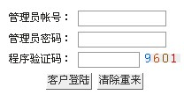
- 新建项目
- 在新建项目中输入您的项目名称，选择项目类型，点击“添加”按钮进入下一步操作。
- 如果您已经有计算软件的计算结果，可以直接导入计算数据，点击“浏览”按钮，选择您的计算数据文件，点击“开始上传”即可，如果需要手工输入，请根据提示项目输入基本参数，点击“下一步”按钮，输入的数据也可以修改。
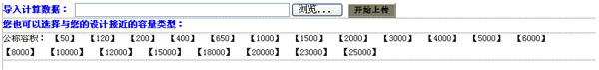
- 如果导入已有数据，页面将显示已有参数，您可以继续完善项目，否则请按照页面提示输入需要的数据项目，前页已输入项目可以修改，但请在输入其他数据之前修改上述内容，否则可能导致您输入的其他数据丢失，因为接管不参与计算，所以进行接管操作时，可以任意输入经过自行校核的数据，可以添加、修改和删除接管，确认无误后点击下一步继续。
- 页面将显示AUTOCAD的命令流代码，打开文本编辑器（比如记事本），将以上文本框内容复制到文件中，保存为扩展名为SCR的文件。
- 打开AUTOCAD，选择菜单“工具-运行脚本”，选择已经保存的SCR文件，即可自动绘图。
- 管理已有项目
选择项目列表中的项目名称后的“进入”连接即可操作，方法与新建项目基本一致。
参数设置——球罐选择
如果您没有完整的计算结果，进入参数页面后，需要首先选择球罐的体积，然后在提示的符合要求的球罐中选择一种进入详细信息设置，如果您已经导入计算结果，直接进入球罐选择项目，点击“选定”进行详细数据设置，系统已经自动设置了图纸的类型，系统根据图纸情况自动加载A1(横向)和A1(横向加长50%)两种图纸中的一种。所有尺寸输入单位均为毫米MM，下同。
参数设置——详细参数设置
进入参数界面中， 如果您已经导入数据，表格左侧显示您所选择球罐的参数，如果没有导入数据，则显示国标中该款球罐的基本都能参数，您可以自行修改，右侧显示该种球罐的国标参数，您可以进行参考。
如果想更换球罐类型，请点击“如需要重新选择球罐类型请点击这里”的链接，如果您是导入的数据，将从选择与导入数据匹配的球罐开始，否则从重新选择球馆体积开始。
参数设置——设计数据表
在“设计数据”输入位置，依次输入球罐的相应参数，该表格将显示在装配图的右上角位置。
参数设置——球罐管口表
在“接管”输入部分，当需要调整接管时，输入接管的参数，点击“添加”按钮，输入相应数据，需要修改时，在列表中修改相应接管的参数，点击该条目右侧的修改按钮即可，需要删除时，点击相应条目的“删”按钮即可。
至此，球罐的基本参数输入完成，您需要点击页面下方的“提交数据”按钮，把输入的各种参数存入数据库，便于下一步操作，如果有需输入但没有输入的数据或数据不符合要求，系统会进行相应提示并返回数据输入页面。
图纸绘制
以上数据输入完毕后，点击“出图”链接，打开图纸代码页面，如果需要再次修改参数，请点击“返回项目参数”链接返回参数输入界面，您可以根据需要点击相应的图纸链接，页面将显示AUTOCAD的命令流代码，打开文本编辑器（比如记事本），将以上文本框内容复制到文件中，保存为扩展名为SCR的文件。打开AUTOCAD，选择菜单“工具-运行脚本”，选择已经保存的SCR文件，即可自动绘图。
绘制球壳图时，用户可以根据实际要求选择尺寸位置（内侧、中心或外侧）
